TP Initiation PHP

1. Création du fichier premier.php

<?php
echo "salut tout le monde !" ; #affichage de la phrase « salut tout le monde ! »
print("salut tout le monde") ; #affichage de la phrase « salut tout le monde ! »

#je suis un commentaire
//je suis un commentaire
/*je suis un commentaire*/
?>



2-3. Création de variable et addition


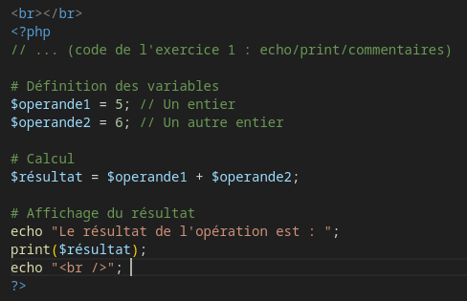

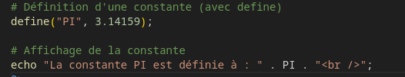

4. Création de variable et addition



echo "le résultat est : ".$résultat."<br />"; //

5. Opération de concaténation

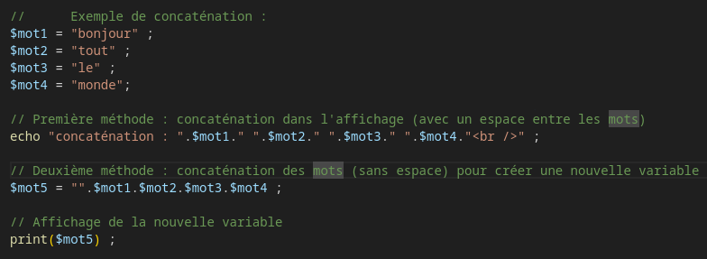



6. Opération de concaténation

if ($résultat > 10) {
echo "Votre résultat est supérieur à 10<br />";
}
// Si $résultat était <= 10, rien ne s'afficherait ici

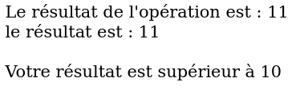

7. Opération de concaténation

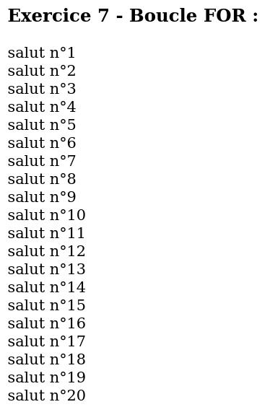

8. Utilisation de while

